パソコン小話（２５６）
2019/10/24

大事なメールに目印を付ける

大事なメール、後で見るメールなど重要なメールには目印を付ける機能を利用すると便利です。
Outlookメールで、目印（旗マーク）を付けて管理する方法を記述します。

1．目印を付けたいメールを選択する
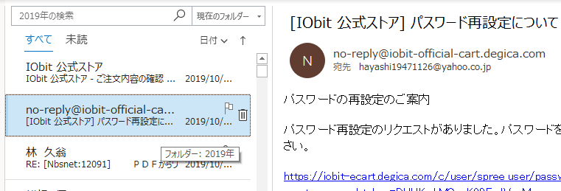

2．マウスを旗マークまで持って行く → 旗マークをクリック →
→ 旗が赤色に変わる
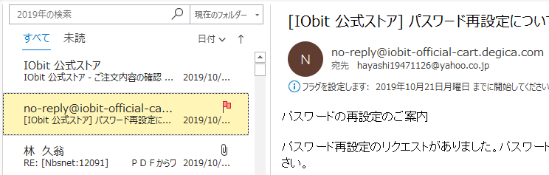

以上で、重要なメールに赤色の旗が表示されました。

たくさん有るメールの中から、重要なメールを容易に探すことが出来ます。

旗マークを付けたメールだけをまとめて表示できます。
以下に、手順を記述します。

3．日付をクリック
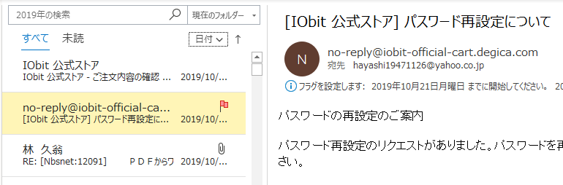
4．下図の画面になるので、「フラグの状態」をクリック
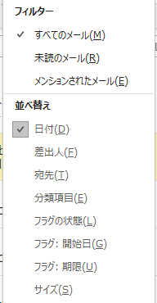

5．旗マークのメールだけが表示される
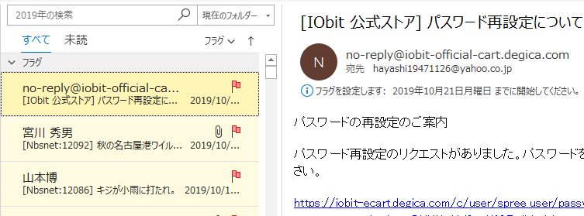

6．元の日付順に戻すには、フラグをクリック
7．日付をクリック

8．元の日付順に並びました
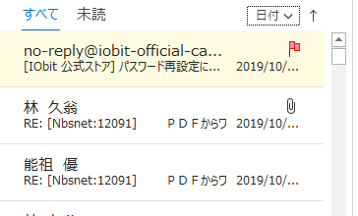

9．旗マークをクリア（消す）には → 赤い旗マークを右クリック
→ フラグをクリア → 消えました
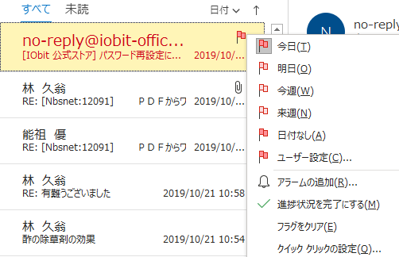

以上で、目印の説明は完了です。この目印（旗マーク）は、本来の使い方とは少し違うと思いますが、これが一番簡単です。

Windows Liveメールの場合
1．薄く表示されている旗マークをクリックすると、赤くなります
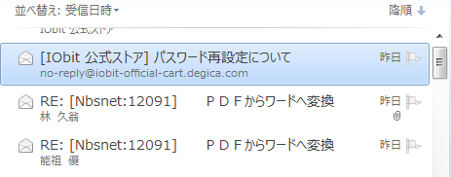
2．赤くなりました ････ 再度クリックすれば赤が消えます
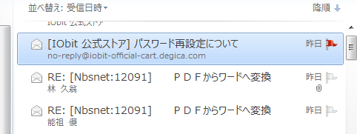

3．並べ替え をクリックし、フラグをクリックしてチェックを付ける
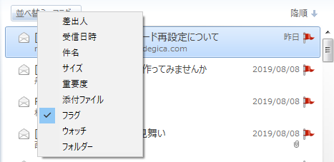
赤のフラグが付いたメールのみ、表示されます。

フラグ操作は、Liveメールの方が簡単です。

以上、メール操作画面は、本文をプレビューオンにして表示する方法で説明しましたが、シニアネット会員の多くの方が採用しているプレビューオフでの操作も同様にできますのでお試し下さい。（私は昔からオンで使っていますが何もトラブルは有りません）

本文のプレビューオンの画面 旗マーク
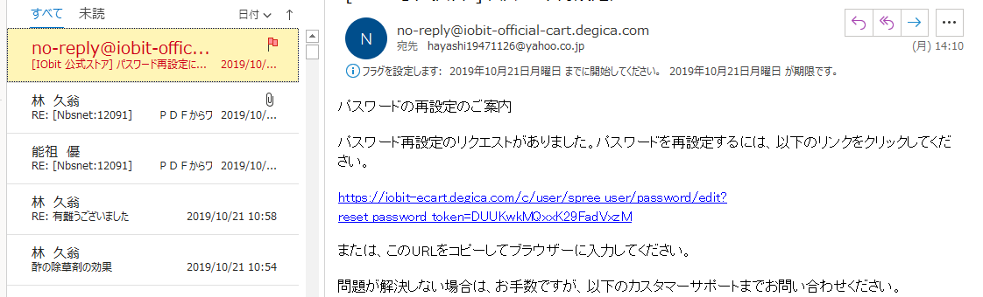

本文のプレビュ－オフの画面 旗マーク
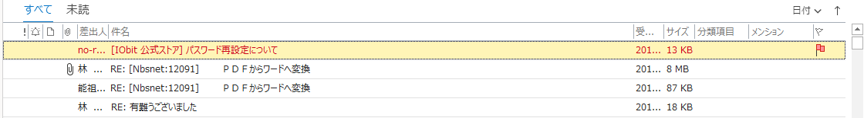

以上

